CURRICULUM VITAE
Rodrigo Esquer Rosas
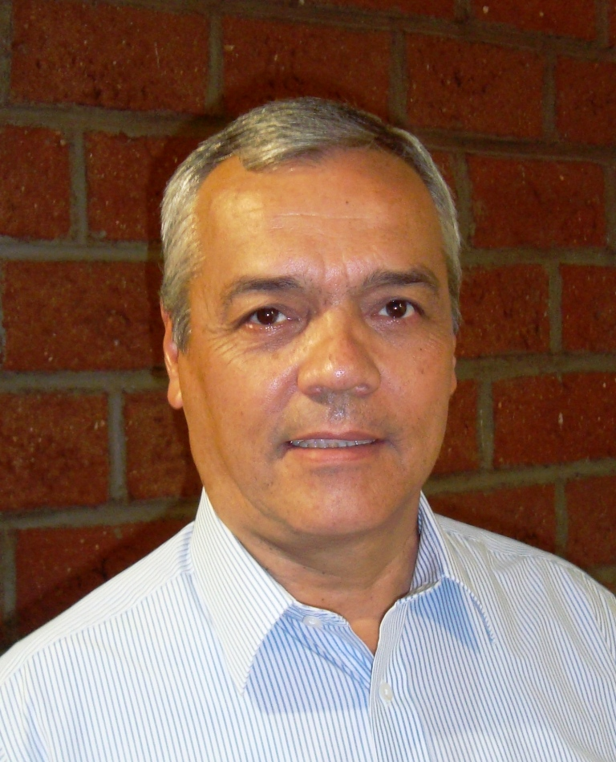
Datos generales
Fecha de Nacimiento: 20 de Octubre del 1954
Lugar de Nacimiento: Cd. Obregón, Sonora México
Estado civil: Casado, 3 hijos

Estudios realizados
- Licenciatura en Relaciones Industriales, Facultad de Relaciones Industriales del Instituto Tecnológico y de Estudios Superiores de Occidente (1974-1978)
- Maestría en Calidad, Universidad La Salle; Febrero 2003
- Doctor en Desarrollo Económico y Sectorial Estratégico, UPAEP. Agosto 2012.
- Diplomado en Dirección de Personal, 1990
- Diplomado en Salud y Seguridad en el Trabajo, 1990
- Diplomado en Alta Dirección, 1995
- Diplomado en Dirección y Estrategia en Reingeniería, 1995
- Diplomado en Dirección de Empresas, 1997

Experiencia laboral
- Tierra y turismo, Consultores Esquer Bringas, S.C.
Coordinación de Proyectos en Recursos Humanos 2008 a la fecha.
- Fundación Universidad de Sonora, A.C.
Director Ejecutivo, Marzo 2007 a marzo 2009, Hermosillo, Sonora
- Organismo Operador “AGUA DE HERMOSILLO”.
Dirección de Recursos Humanos: Noviembre 2003-Octubre 2006; Hermosillo Sonora.
- Embotelladora Pitic, S.A. de C.V. (Coca- Cola); Corporación Argos-Arca
Gerencia de Recursos Humanos: Noviembre 1986 – Agosto 2003; Hermosillo, Sonora
Líder de Implementación del Sistema de Calidad de Coca Cola, Co. 1992-2003
- Asociación de Productores de Carne de Sonora, S.A. de C.V., Alfa Monterrey, N.L.
Jefe de Recursos Humanos; Septiembre 1981 – Octubre 1986 Hermosillo, Sonora.
- Grupo Mezquital del Oro
Jefe de Compensaciones y Servicios al Personal; Marzo 1979 – Septiembre 1981; Hermosillo Sonora
- ITESO; Desarrollo de Servicio Social y Elaboración de Tesis
- Centro de Productividad, Guadalajara, Jalisco y Centro de Estudios Educativos, Cd. De México.

Conferencias / Ponencias a nivel regional / nacional

- Doce conferencias en temas de Administración de Recursos Humanos, Relaciones Laborales, Manejo de Compensaciones e Incorporación de Personal, Sistemas de Calidad.
- Ponencia en Simposio de Historia, Sobre la Industria Refresquera en el Noroeste de México, 2000.
- Ponencia en Foro de Administración de Personal y Relaciones Industriales, Cd. De Mexicali, B.C. 1989.
- Ponencia en Encuentro Laboral Regional, Cd. Juárez, Chihuahua 1986.
- Ponencia en Coloquio sobre Desarrollo Económico, Cd. Obregón 2011.
- Ponencia en Coloquio Interdisciplinario, Puebla, Pue., 2012

Asistencia a cursos y eventos

- Experiencia a través de diversos cursos y eventos en temas de Administración de Recursos Humanos, Sistemas de Calidad y Herramientas de Clase Mundial.
- Cursos y Seminarios sobre el Sistema de Calidad de Coca Cola, Co.
- Cursos sobre Reformas Fiscales y Laborales.
- Sistemas de Liderazgo y Trabajo en Equipo.
- Desarrollo e Implementación de un Sistema de Administración de Seguridad y Salud en el Trabajo, impartido por el Instituto Mexicano de Normalización y Certificación, A.C. (IMNC)
- Curso Taller “Liderazgo para el Desarrollo de Competencias Laborales”.
- Semana Estatal de Nueva Cultura Laboral, Seguridad e Higiene, Capacitación y Productividad en el Trabajo.

Diseño y dirección de proyectos de investigación

Diseño e Implementación del Sistema de Gestión de Calidad con base a la norma ISO-9001:2000, en la Dirección de Recursos Humanos, de Agua de Hermosillo, Hermosillo Sonora.

Docencia

Maestro de la Materia Gestión de Recursos Humanos y Comportamiento Organizacional, en la Escuela de Ingeniería Industrial de la Universidad de Sonora a partir del 1981 a la fecha.

Asesoramiento de tesis/disertaciones

Ocho/disertaciones de Licenciatura
Dos/ Direcciones de Tesis de Maestría en Educacion UNID Campus Hermosillo.

Asesoría y asistencia técnica

- Negociación en compra de Sistemas de Administración de Recursos Humanos
- Asesoría en el establecimiento de Sistemas de Calidad (ISO 9001:2000)
- Normas, estándares y procesos

Participación en organismos y asociaciones

- Miembro de la Asociación de Recursos Humanos de Hermosillo, A.C., Noviembre 2001 Vicepresidente de la Asociación de Recursos Humanos, A.C.

Hermosillo, Sonora Julio 2013

